What Does IB PYP Look Like at Prospect School?  In the classroom/school:  - Essential agreements and a sense of community  - Students engaged in inquiry based learning and hands-on activities  - Teachers collaborating and sharing best practices  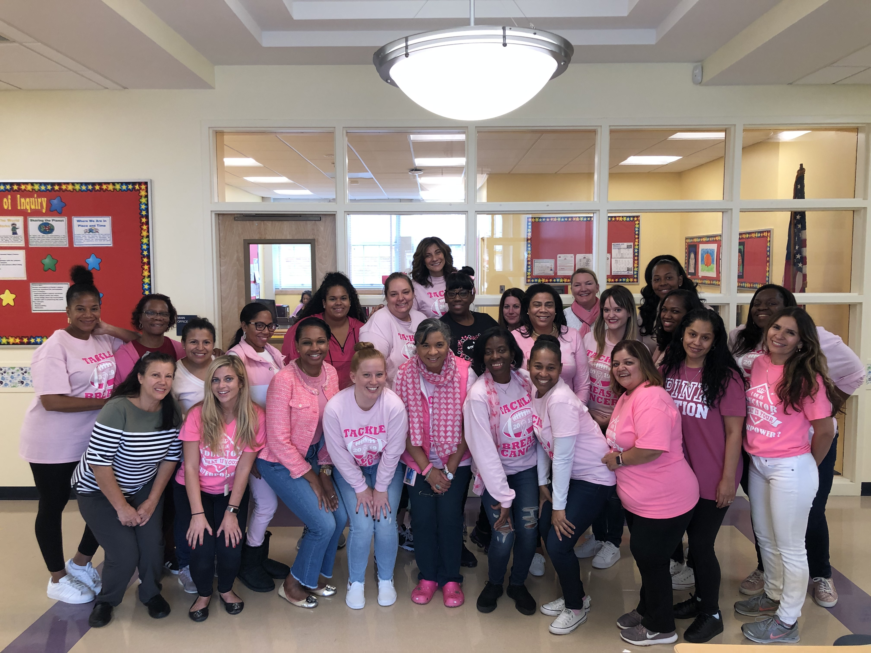  In the community:  - Active, compassionate, life-long learners who understand that other people, with their differences, can also be right  - Members taking action to make their communities a better place to live for all  Contact Ms. Rhonda Chung, IB Coach for more information  rchung@hempsteadschools.org |  |  | Prospect School  An IB World School  265 Peninsula Blvd, Hempstead NY 11550  (516) 434-4700  Carole Eason, Principal  Madeline Baez, Asst. Principal  Prospect is an IB World School for the International Baccalaureate (IB) Primary Years Program. IB World Schools share a common philosophy—a commitment to improve the teaching and learning of a diverse and inclusive community of students by delivering challenging, high quality programs of international education that share a powerful vision.
Welcome to Prospect Elementary School  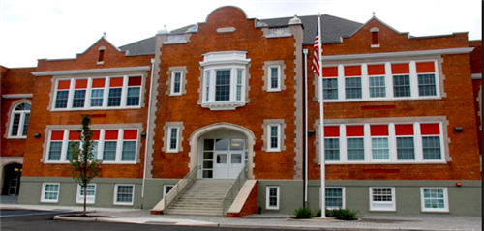  As of May 26, 2021, Prospect School is proud to be an authorized International Baccalaureate (IB) World School for Primary Years Program (PYP). We are the first authorized PYP school in Nassau County and are part of a larger network of ove1,700 PYP schools in 109 countries.  What is the Mission of IB?  The International Baccalaureate aims to develop inquiring, knowledgeable and caring young people who help to create a better and more peaceful world through intercultural understanding and respect. To this end the organization works with schools, governments, and international organizations to develop challenging programs of international education and rigorous assessment. These programs encourage students across the world to become active, compassionate, and lifelong learners who understand that other people, with their differences, can also be right.  IB learners strive to be:  Inquirers Open-Minded  Knowledgeable Caring  Thinkers Risk-takers  Communicators Balanced  Principled Reflective |  |  | Six Transdisciplinary Themes  Students engage in four to six themes each year for several weeks (please refer to our school’s Program of Inquiry on our website).  Who we are: Inquiry into the nature of the self; beliefs and values; personal, physical, mental, social and spiritual health; human relationships including families, friends, communities, and cultures; rights and responsibilities; what it means to be human  How we express ourselves: Inquiry into the ways in which we discover and express ideas, feelings, nature, culture, beliefs and values; the ways in which we reflect on, extend and enjoy our creativity; our appreciation of the aesthetic  How the world works: Inquiry into the natural world and its laws; the interaction between the natural world (physical and biological) and human societies; how humans use their understanding of scientific principles; the impact of scientific and technological advances on society and on the environment  How we organize ourselves: Inquiry into the interconnectedness of human-made systems and communities; the structure and function of organizations; societal decision-making; economic activities and their impact on humankind and the environment  Sharing the Planet: Inquiry into rights and responsibilities in the struggle to share finite resources with other people and other living things; communities and the relationship within and between them; access to equal opportunities; peace and conflict resolution  Where We are in Place and Time: Inquiry into orientation in place and time; personal histories; home and journeys; the discoveries, explorations and migrations of humankind; the relationship between and the interconnectedness of individuals and civilizations, from local and global perspectives

¿Cómo se ve el IB PYP en la Escuela Prospect?  En el salón de clases /escuela:  - Acuerdos esenciales y un sentido de comunidad  - Estudiantes que participan en actividades con base en la investigación y prácticas  - Profesores que colaboran y comparten las mejores prácticas  En la comunidad:  - Los estudiantes activos, compasivos y aprendices de toda la vida que entienden que otras personas, con sus diferencias, también pueden tener razón  - Miembros que toman acción para tomar medidas y hacer de sus comunidades un mejor lugar para vivir  Contactar con la Sra. Rhonda Chung, Entrenador del IB  para más información rchung@hempsteadschools.org |  |  | Escuela Prospect  Una Escuela Mundial IB  265 Península Blvd, Hempstead NY 11550  (516) 434-4700  Carole Eason, Directora  Madeline Báez, Sub-directora  Prospect es un colegio candidato para el Programa de la Escuela Primaria del Bachillerato Internacional (IB) y busca la autorización como Colegio del Mundo del IB. Los Colegios del Mundo del IB comparten una filosofía común: el compromiso de mejorar la enseñanza y el aprendizaje de una comunidad de estudiantes diversa e inclusiva mediante la entrega de programas de educación internacional desafiantes y de alta calidad que comparten una visión poderosa.
Bienvenido a la Escuela Primaria Prospect  A partir del 26 de mayo de 2021, Prospect School se enorgullece de ser una escuela mundial autorizada del Bachillerato Internacional (IB) para el Programa de la Escuela Primaria (PEP). Somos el primer colegio del PEP autorizado en el condado de Nassau y formamos parte de una red más amplia de más de 1.700 colegios del PEP en 109 países.  ¿Cuál es la misión del IB?  El Bachillerato Internacional tiene como objetivo desarrollar jóvenes inquisitivos, conocedores y solidarios que ayuden a crear un mundo mejor y más pacífico a través del entendimiento y el respeto intercultural. Con este fin, la organización trabaja con escuelas, gobiernos y organizaciones internacionales para desarrollar programas desafiantes de educación internacional y evaluaciones rigurosas. Estos programas animan a los estudiantes de todo el mundo a convertirse en aprendices activos, compasivos y de por vida que comprenden que otras personas, con sus diferencias, también pueden tener razón.  Los estudiantes del IB se esfuerzan por ser:  Investigadores De mente abierta  Conocedores Cuidadosos  Pensativos Arriesgado  Comunicadores Balanceados  De Principios Brillante |  |  | Seis Temas Transdisciplinarios  Los estudiantes participan en cuatro a seis temas cada año durante varias semanas (por favor consulte el Programa de investigación de nuestra escuela en nuestro sitio web).  Quiénes somos: Indagación sobre la naturaleza de uno mismo; creencias y valores; salud personal, física, mental, social y espiritual; relaciones humanas incluyendo familias, amigos, comunidades y culturas; derechos y responsabilidades; que significa ser humano  Cómo nos expresamos: Indagación de las formas en que descubrimos y expresamos ideas, sentimientos, naturaleza, cultura, creencias y valores; las formas en que reflejamos, extendemos y disfrutamos de nuestra creatividad; nuestra apreciación de la estética  Cómo funciona el mundo: Indagación del mundo natural y sus leyes; la interacción entre el mundo natural (físico y biológico) y las sociedades humanas; cómo los seres humanos utilizan su comprensión de los principios científicos; el impacto de los avances científicos y tecnológicos en la sociedad y en el medio ambiente  Cómo nos organizamos: Indagación en la interconexión de los sistemas y comunidades hechos por el hombre; la estructura y función de las organizaciones; la toma de decisiones sociales; las actividades económicas y su impacto en la humanidad y el medio ambiente  Compartir el Planeta: Investigación sobre los derechos y responsabilidades en la lucha por compartir recursos finitos con otras personas y otros seres vivos; las comunidades y la relación dentro y entre ellos; el acceso a la igualdad de oportunidades; la paz y la resolución de conflictos  Donde Estamos en el Lugar y el Tiempo: Investigación sobre la orientación en el lugar y el tiempo; historias personales; el hogar y los viajes; los descubrimientos, exploraciones y migraciones de la humanidad; la relación entre y la interconexión de individuos y civilizaciones, desde perspectivas locales y globales

